Offre n°201400127 – Sun Store SA
Table polyvalente 4 pieds métalliques, plateau et pieds gris
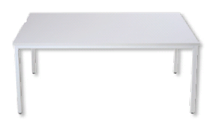
Dim. : H75xL160xP80cm
Réf. : MTBR168

Chaise dactylo dossier haut Lift gaz contact permanant avec accoudoirs
Dim. : H115xL64xP60cm
Réf. : SI-AC-023
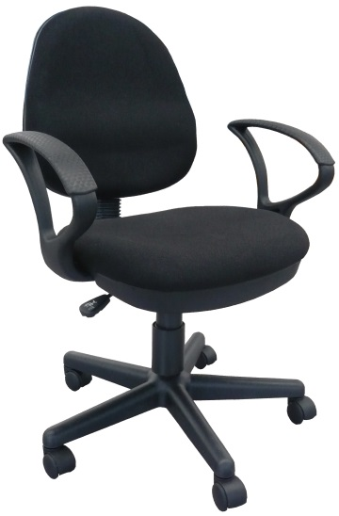

Chaise visiteur en plastique sans accoudoir, pieds noir
Dim. : H82xL53xP54cm
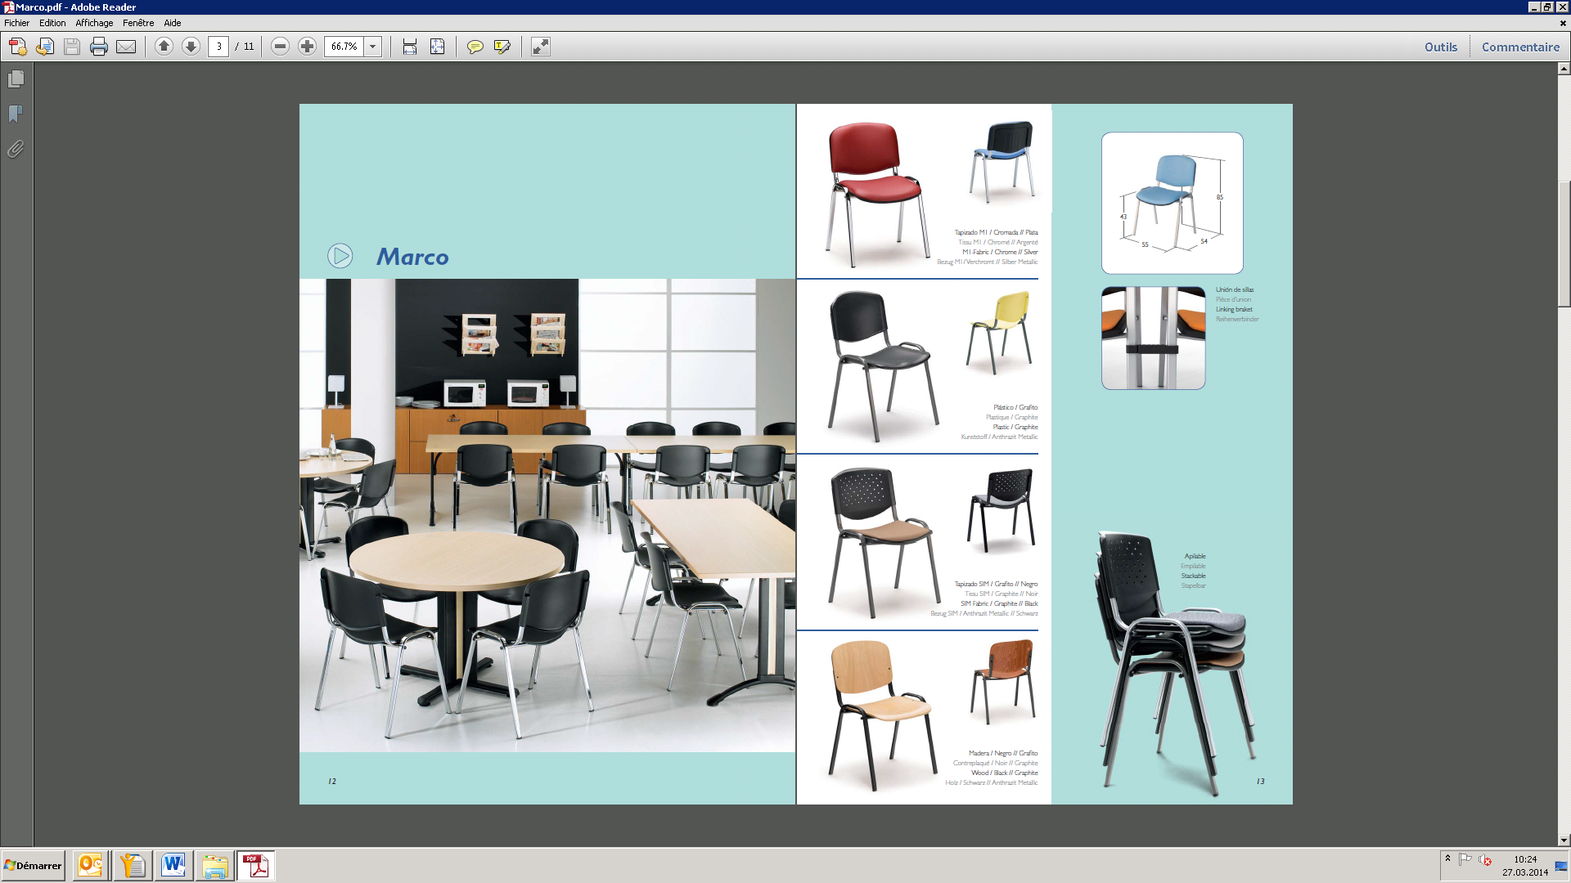
Réf. : 87.711.211



